
ДЕПАРТАМЕНТ ОБРАЗОВАНИЯ И НАУКИ
БРЯНСКОЙ ОБЛАСТИ

ПРИКАЗ

27.12.2013 г. № 2773
г.Брянск

О проведении государственной (итоговой) аттестации выпускников IX классов общеобразовательных организаций Брянской области в 2013-2014 учебном году

В соответствии с Федеральным Законом № 273 от 29.12.2013 г. «Об образовании в РФ», приказом Министерства образования и науки Российской Федерации от ______№__________ «Об утверждении Порядка проведения государственной итоговой аттестации по образовательным программам основного общего образования»,

ПРИКАЗЫВАЮ:

1. Считать государственную итоговую аттестацию, завершающую освоение имеющих государственную аккредитацию основных образовательных программ основного общего образования, обязательной.
2. Руководителям муниципальных органов управления образованием обеспечить проведение государственной (итоговой) аттестации учащихся IХ классов:
- по двум обязательным предметам: русскому языку и математике;
- учебным предметам: литература, физика, химия, биология, география, история, обществознание, иностранные языки (английский, немецкий, французский), информатика и ИКТ, которые обучающиеся сдают на добровольной основе по своему выбору.
3. ГИА проводится:
-в форме основного государственного экзамена с использованием контрольных измерительных материалов, представляющих собой комплексы заданий стандартизированной формы (КИМ);
-в форме письменных и устных экзаменов с использованием текстов, тем заданий, билетов (ГВЭ) – для обучающихся, освоивших образовательные программы основного общего образования в специальных учебно-воспитательных учреждениях закрытого типа, а также в учреждениях, исполняющих наказание в виде лишения свободы, обучающихся с ограниченными возможностями здоровья, обучающихся детей – инвалидов, освоивших образовательные программы основного общего образования.
4.Контроль за исполнением настоящего приказа возложить на первого заместителя директора департамента И.И. Потворова.

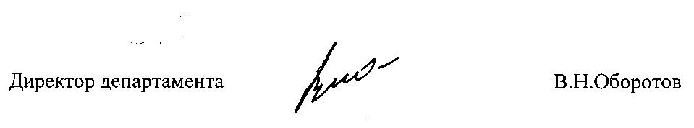

Приказ подготовлен отделом
развития общего и
дошкольного образования
Иванова О.А. 58-73-06

